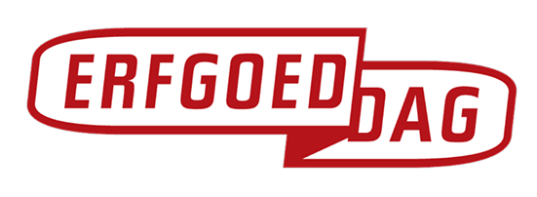

INSCHRIJVINGSFORMULIER
ERFGOEDWEEK
25-29 APRIL 2022

Thema: ‘Erfgoed maakt school’

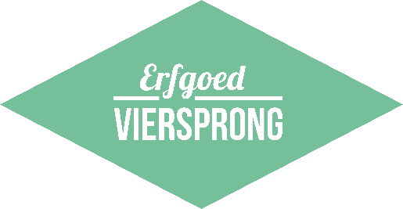
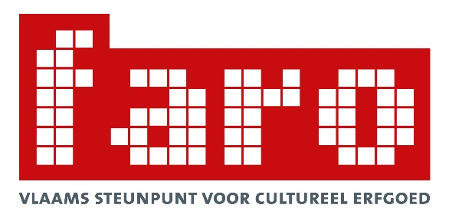

CONTACTGEGEVENS SCHOOL/ORGANISATIE
Naam
Straat & huisnummer
Postcode
Plaats
Telefoon
Emailadres
Website

CONTACTPERSOON ACTIVITEIT
Naam
Voornaam
Telefoon
Emailadres

ERFGOED
Rond welk cultureel erfgoed zal je werken? Deze tekst wordt niet gepubliceerd.

DEELNEMERS
Voor welke klas(sen) organiseer je een activiteit/les? Of doet de hele school mee?

BESCHRIJVING ACTIVITEIT (max. 400 tekens)
Wat zal je concreet doen? Wat is het thema? Gelinkt aan een vak?
(Deze tekst verschijnt na redactie in de lokale communicatie van Erfgoed Viersprong.)

TYPE ACTIVITEIT
Duid aan welk type activiteit/les je zal organiseren (meerdere aanduiden mag)
 | Debat |  | Demonstratie |  | Evocatie
 | Fietstocht |  | Filmvoorstelling |  | Les
 | Lezing |  | Markt |  | Optreden
 | Presentatie |  | Rondleiding |  | Rondrit / route
 | Spel |  | Tentoonstelling |  | Voorlees- of vertelactiviteit
 | Wandeling |  | Workshop |  | Zoektocht

Andere:

TIJDSTIP
Wanneer gaat de activiteit/les door?

SAMENWERKING
Werk je met iemand/een organisatie samen? Worden de ouders betrokken? …

FOTO & COPYRIGHT
Bezorg ons per mail een foto en/of het logo van de school. Het beeld wordt gebruikt in de lokale communicatie (brochure, nieuwsbrief, website …)
Copyright:

EXTRA INFO
Wil je nog iets meegeven? Vermeld dat hier.

- Ik geef toestemming aan Erfgoed Viersprong om de informatie in dit invulformulier en de foto te gebruiken binnen de lokale communicatie (print & digitaal) over Erfgoeddag 2022.

